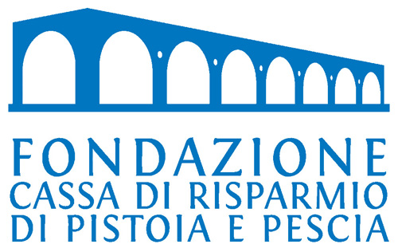



4° Convegno nazionale sui Centri diurni Alzheimer - Pistoia, 31 maggio–1 giugno 2013

Comunicato stampa, 30 Maggio 2013

Dichiarazione del Professor Ivano Paci
Presidente della Fondazione
Cassa di Risparmio di Pistoia e Pescia

Questo Convegno Nazionale, che organizziamo per la quarta volta, ha una pluralità di scopi legata al fatto che la Fondazione Cassa di Risparmio di Pistoia e Pescia da tempo sostiene i Centri Diurni Alzheimer della nostra aerea.

All’origine di tutto c’è comunque il professor Masotti, di cui è noto l’impegno accademico e scientifico. Sta di fatto che a Pistoia esiste da anni l’esperienza assai importante del Centro Diurno Alzheimer di Monteoliveto, che per di più non è lontano dalla città, bensì in pieno centro storico, ovvero vicino ai malati e alle loro famiglie.

Obiettivo del convegno è di riunire per 2 giorni operatori qualificati, non solo geriatri, psichiatri o neuropsicologi, ma anche operatori complementari: specialisti dell’alimentazione, architetti, progettisti di interni e di giardini. Il giardino, il contatto con la natura, si sta infatti rivelando come strumento di particolare efficacia per riattivare relazioni con l’ambiente esterno.

In sintesi, il convegno ha lo scopo di affinare tecniche e ambienti dei Centri Diurni per favorire, se non il recupero dei pazienti, la realizzazione di condizioni che rallentino quanto più possibile il decorso della malattia. Il crescente successo dell’iniziativa ci ha costretti anche a trovare una sede più capiente, ed è il motivo per cui dall’Aula Magna del Seminario ci siamo trasferiti all’Auditorium.

Per il futuro abbiamo intenzione di insistere su questa iniziativa della cui utilità siamo certi. Attualmente ogni Centro Diurno fa le esperienze e lavoriamo appunto per superare questa fase individualistica con un protocollo erga omnes validato dalla comunità scientifica, linee guida che stiamo mettendo a punto da due anni e che saranno comunicate nel corso del convegno.

Presto, inoltre, a beneficio delle famiglie e degli operatori lanceremo sul web un sito nazionale dove saranno identificati tutti i Centri Diurni italiani con le loro specifiche caratteristiche.

___________________________________________________________________________________________________________
Ufficio stampa: Catola & Partners, Firenze – www.catola.com, riccardo@catola.com

